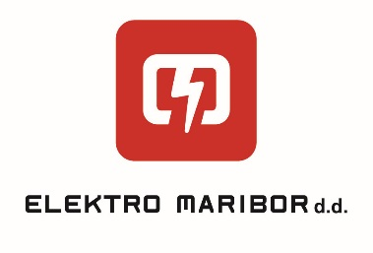

Družba ELEKTRO MARIBOR d.d. na podlagi sklepa Nadzornega sveta družbe Elektro Maribor d.d. objavlja

javni poziv

zainteresiranim delničarjem družbe Elektro Maribor d.d. k posredovanju predlogov za člana

nominacijske komisije

Nadzorni svet družbe Elektro Maribor d.d. je na 40. redni seji, dne 6.2.2018, sprejel sklep o objavi javnega poziva zainteresiranim delničarjem družbe Elektro Maribor d.d. k posredovanju predlogov za člana nominacijske komisije. Postopek nominacije bo potekal na podlagi Pravilnika o pogojih, merilih in postopku za vrednotenje, ugotavljanje primernosti in selekcioniranje potencialnih kandidatov za člane organov nadzora družb s kapitalsko naložbo države.

Zainteresirani delničarji morajo v prijavi navesti:
- osebne podatke (ime, priimek, naslov, mobilni telefon, elektronski naslov, datum rojstva);
- strokovno izobrazbo, delovne izkušnje in
- predložiti dokazilo, da so delničarji družbe Elektro Maribor d.d. oziroma predložiti pooblastilo delničarja družbe Elektro Maribor d.d.

Prijave se pošljejo najkasneje do petka, dne 16.2.2018, do 12. ure, na elektronski naslov tajništva uprave: nina.fink@elektro-maribor.si.

ELEKTRO MARIBOR d.d.

